eu eu Eu Eu | äu äu
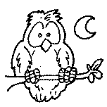  die Eule | 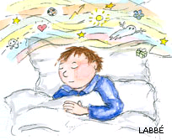  träumen

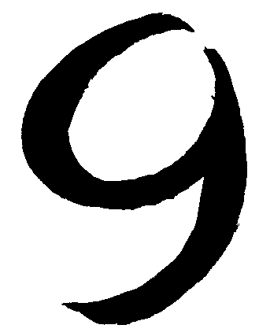  neun | 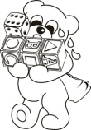 aufräumen
Deutschland | 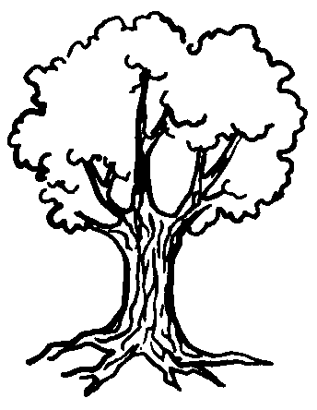  die Bäume
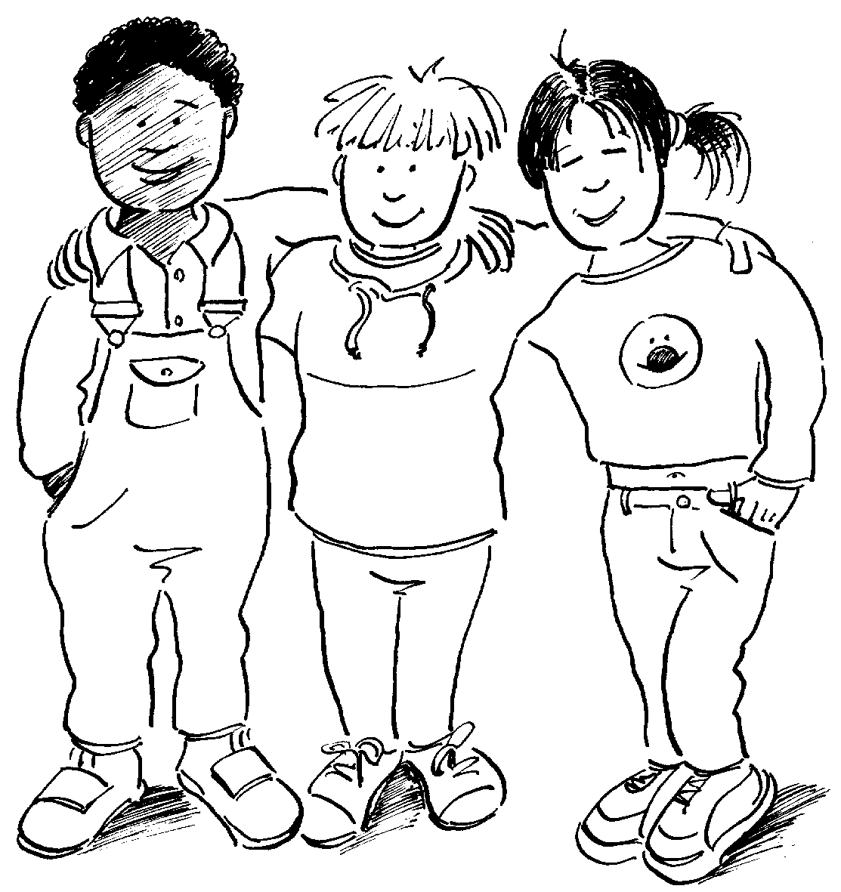die Freunde | 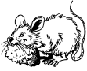  die Mäuse

.

Lies die Sätze.

Die Eule liegt im Bett und träumt.
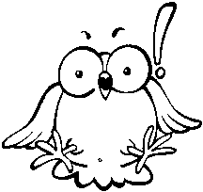
Die Mäuse klettern zusammen auf Bäume.

Eine kleine Eule heulte heute Nacht im Wald.

Eulenmama, Eulenpapa kommen aber bald.

